时钟系统

S5PV210属于外部晶振+内部时钟发生器+内部PLL产生高平时钟+内部分频器分频得到各种频率的时钟

为什么要先高频再分频？
主要因为SoC内部有很多部件都需要时钟，而且各自需要的时钟频率不同，没有办法统一，所以先得到一个很高的频率，（1GHz，2GHz），然后各外设的分频器再分频得到自己的时钟。

时钟和系统性能的关系、超频、稳定性
- 一般SoC时钟频率都是可以人为编程控制的，频率的高低对系统性能有很大影响。
- S5PV210建议工作频率800MHz~1.2GHz，一般我们都设置到1GHz主频，如果你设置到1.2GHz就叫超频，超频的时候系统性能会提升，但发热也会增大，因此影像系统的稳定性。

时钟和外设编程的关联：每个外设工作都需要一定的频率的时钟，这些时钟都是有时钟系统提供的。时钟系统可以编程控制工作模式，，因此我们程序员可以为每个外设指定时钟来源，时钟分频系统、从而制定这个外设的工作时钟。

时钟和功耗控制的关系
- SoC中各种设备工作时，时钟频率越高其功耗越大，发热越大，越容易不稳定，需要外部散热条件越苛刻
- SoC内部有很多外设，这些外设不用的时候最好关掉（不关掉回一定程度的浪费电）

S5PV210的时钟系统简介
因为S5PV210的时钟系统比较复杂，内部外设模块太多，因此吧整个内部的时钟划分为3个大块。
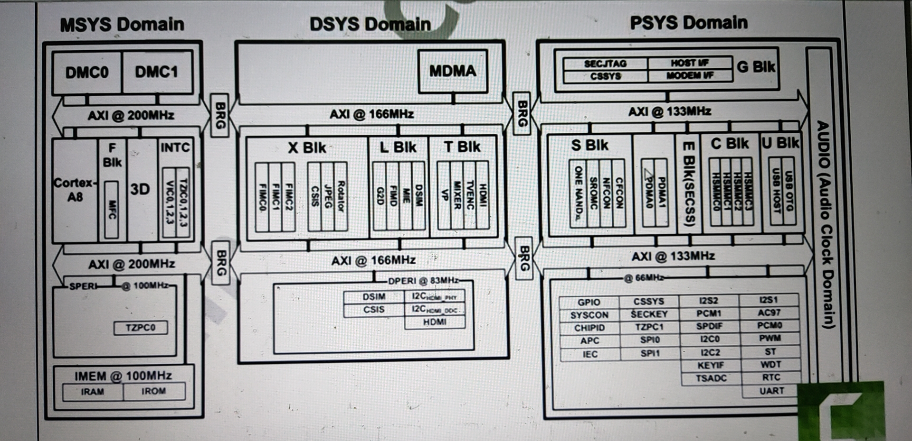

- MSYS:（Cortex-A8内核）、DRAM控制器（DMC0和DCM1）、IRAM&IROM....
- DSYS:都是和视频显示、编解码有关模块。
- PSYS：和内部的各种外设时钟有关、譬如串口、SD接口、I2C、USB
分为3个域的原因是210内部的这些模块彼此工作时钟速率差异太大，速度相近的放在一起。

S5PV210外部有4个晶振接口，设计板子硬件时可以根据需要来决定在哪里接晶振。接了晶振之后上电相应的模块就能产生震荡，产生原始时钟。原始时钟再经过一些列的筛选开关进入相应的PLL电路生成倍频后的高频时钟高频始终再经过分频到达芯片内部各模块上。（有些模块，譬如串口，还需要内部进一步的分频器进行再次分频使用。）

PLL: APLL ,MPLL,EPLL,VPLL
APLL: Cotex-A8内核MSYS域
MPLL&EPLL:DSYS PSYS
VPLL:Video视频相关模块

MSYS域：
ARMCLK:给cpu内核使用的时钟，也就是所谓的主频
HCLK_MSYS:MSYS域的高频时钟，给DMC0和DMC1使用
PCLK_MSYS:MSYS 域的低频时钟
HCLK_IMEM:给IROM和IRAM(合成IMEM)使用

DSYS域：
HCLK_DSYS:DSYS域的高频时钟
PCLK_DSYS:DSYS域的低频时钟

PSYS域：
HCLK_PSYS:PSYS域高频时钟
PCLK_PSYS:PSYS域低频时钟
SCLK_ONENAND:

总结：210内部的各个外设都是接在（内部AMBA总线）总线上面的，AMBA总线有1条高频分支叫AHB，有一条低频分支叫APB。上面的各个域都有各自对应的HCLK_XXX和PCLK_XXX
,其中HCLK_XXX就是XXX这个域中AHB总线的工作频率；PCLK_XXX就是XXX这个域中APB总线的工作频率。
SoC内部的各个外设其实是挂在总线上工作的，也就是说这个外设的时钟来自于他挂在的总线。譬如串口URAT挂在PSYS域下的APB总线上，因此串口的时钟来源是PCLK_PSYS。
我们可以通过记住和分析上面的这些时钟域和总线数值，来确定各个外设的具体时钟频率。

各时钟典型值（默认值，IROM中设置的值）
当210刚上电时，默认是外部晶振+内部时钟发生器产生的24MHz频率的时钟直接给ARMCLK的，这时系统的主频就是24MHz，运行非常慢

IROM代码执行时第6步中初始化了时钟系统，这时给了系统一个默认推荐运行频率，这个时钟频率是三星推荐的210工作性能和稳定性最佳的时钟频率

各种时钟典型值：
FREQ（ARMCLK） =1000MHz
FREQ(HCLK_MSYS) =200MHz
FREQ(HCLK_IMEM) =100MHz
FREQ(PCLK_MSYS) =100MHz
FREQ(HCLK_SYS) =166MHz
FREQ(PCLK_DSYS)=83MHz
FREQ(HCLK_PSYS) =133MHz
FREQ(PCLK_PSYS) =66MHz
FREQ(SCLK_ONENAND) =133MHz,166MHz

S5PV210时钟体系系统框图详解

寄存器中clock source x 就是在设置MUX开关；clock divider control寄存器就是在设置分频器的分频系数。

时钟设置的关键寄存器：
xPLL_LOCK寄存器主要用来控制PLL锁定周期的
xPLL_CON/xPLL_CON0/xPLL_CON1
PLL_CON寄存器主要用来打开/关闭PLL电路，设置PLL的倍频参数，查看PLL锁定状态等。CLK_SRCn（n:0~6）
CLK_SRC寄存器是用来设置时钟来源的，对应时钟框图中的MUX开关

CLK_SRC_MASKn
CLK_SRC_MASK决定MUX开关n选1后是否能继续通过，默认的时钟都是打开的，好处是不会因为某个模块的时钟关闭而导致的莫名其妙的问题，坏处是功耗控制不精细，攻好高。

CLK_DIVn
各模块分频参数配置

CLK_GATE_x
类似于CLK_SRC_MASK，对时钟进行开关控制，最后的开关
CLK_DIV_STATn
CLK_MUX_STATn
这两类状态位寄存器，用来查看DIV和MUX状态是否已经完成还是进行中

总结：其中最重要的寄存器有三类：CON、SRC、DIV。其中CON决定PLL倍频到多少，SRC决定走哪一路，DIV决定分频多少。

时钟设置步骤分析：
第一步、先选择不使用PLL。让外部24MHz时钟直接接入进来。绕过APLL那条路
第二步、设置锁定时间。默认值是0x0FFF，保险期间我们设置为0xFFFF
第三步、设置分频系数，决定由PLL出来的最高时钟如果分频得到各个分时钟。
第四步、设置PLL，主要是设置PLL的倍频系数，决定由输入端24MHz原始频率可以得到多大的输出频率。我们按照默认的设置值设置输出为ARMCLK为1GHz

第五步、打开PLL。
总结：以上5步，其实真正涉及到的寄存器只有5个

clock_init.S

clock_init.c

#define REG_CLK_SRC0 (ELFIN_CLOCK_POWER_BASE+CLK_SRC0_OFFSET)
#define REG_APLL_LOCK (ELFIN_CLOCK_POWER_BASE+APLL_LOCK_OFFSET)
#define REG_MPLL_LOCK (ELFIN_CLOCK_POWER_BASE+MPLL_LOCK_OFFSET)
#define REG_CLK_DIV0 (ELFIN_CLOCK_POWER_BASE+CLK_DIV0_OFFSET)
#define REG_APLL_CON0 (ELFIN_CLOCK_POWER_BASE+CLK_APLL_CON0)
#define REG_MPLL_CON (ELFIN_CLOCK_POWER_BASE+CLK_MPLL_CON)

#define rREG_CLK_SRC0 (*(volatile unsigned int *)REG_CLK_SRC0)
#define rREG_APLL_LOCK (*(volatile unsigned int *)REG_APLL_LOCK)
#define rREG_MPLL_LOCK (*(volatile unsigned int *)REG_MPLL_LOCK)
#define rREG_CLK_DIV0 (*(volatile unsigned int *)REG_CLK_DIV0)
#define rREG_APLL_CON0 (*(volatile unsigned int *)REG_APLL_CON0)
#define rREG_MPLL_CON (*(volatile unsigned int *)REG_MPLL_CON)

void clock_init(void){
//1设置各时钟开关，暂时不使用PLL
rREG_LOCK_SRC0=0X0000FFFF;
//2 设置锁定时间，使用默认值即可
rREG_APLL_LOCK=0x0000ffff;
rREG_MPLL_LOCK=0X0000ffff;

//3 设置分频
//清bit[0~31]
rREG_CLK_DIV0=0x14131440;

//4 设置PLL
rREG_APLL_CON0=APLL_VAL;
rREG_MPLL_CON=MPLL_VAL;

//5 设置各时钟开关，使用PLL
rREG_CLK_SRC0=0X10001111;

}

